#### Министерство науки и высшего образования Российской Федерации

#### Федеральное государственное бюджетное образовательное учреждение

#### высшего образования

#### «Владимирский государственный университет

#### имени Александра Григорьевича и Николая Григорьевича Столетовых»

**(ВлГУ)**

**Кафедра информационных систем и программной инженерии**

Лабораторная работа №1

по дисциплине

" Программирование компьютерной графики"

Выполнил:

ст. гр. ПРИ-117

Емельянов Д.В.

Принял:

Жигалов И.Е.

Владимир, 2020 г.

**Цель работы**

Освоение принципов программирования в среде Microsoft Visual C# для операционной системы Windows с использованием Microsoft .net Framework. Получение практических навыков построения консольных приложений в Visual C#.

**Выполнение работы**

Два дополнительных метода в классе Man:

// Выводид информацию о здоровье Man и уменьшает его на рандомное значение,

// затем снова выводит информацию о здоровье Man

public void DecreaseHealth()

{

// Если не жив, вывести ошибку и выйти из метода

if (!IsAlive())

{

Console.WriteLine("LOG: Вывод сообщения что он уже умер. Emelyanov D.V. PRI-117");

Console.WriteLine(Name + " уже умер!");

return;

}

Console.WriteLine("LOG: Человек жив, выведем его здоровье. Emelyanov D.V. PRI-117");

Console.WriteLine("Мое текущее здоровье: " + Health + " %");

Console.WriteLine("Сейчас мы сделаем меньше...");

int decresingValue;

Console.WriteLine("LOG: Делаем здоровье человека меньше. Emelyanov D.V. PRI-117");

// чтобы не уйти в минусовое значение, проверяем

if (Health > 50)

{

decresingValue = rnd.Next(1, 50);

}

else

{

decresingValue = rnd.Next(1, (int)Health - 1);

}

// уменьшаем здоровье

Health -= (uint)decresingValue;

Console.WriteLine("LOG: Вывод текущего здоровья. Emelyanov D.V. PRI-117");

Console.WriteLine("Мое текущее здоровье: " + Health + " %");

}

/// <summary>

/// Сыграть в рулетку на смерть. Всего чисел в рулетке 10

/// </summary>

/// <param name="betNumber">

/// Номер числа в рулетке

/// </param>

public void PlayOnDeath(int betNumber)

{

// Если не жив, вывести ошибку и выйти из метода

if (!IsAlive())

{

Console.WriteLine("LOG: Вывод сообщения что он уже умер. Emelyanov D.V. PRI-117");

Console.WriteLine(Name + " уже умер!");

return;

}

Console.WriteLine("LOG: Высчитываем случайное число. Emelyanov D.V. PRI-117");

// Имитируем выпавшое число в рулетке

var deathNumber = rnd.Next(0, 11);

Console.WriteLine("LOG: Сравниваем случайное число с числом пользователя. Emelyanov D.V. PRI-117");

if (betNumber == deathNumber)

{

Console.WriteLine("LOG: Человек выжил. Emelyanov D.V. PRI-117");

Console.WriteLine(Name + " выжил");

}

else

{

Console.WriteLine("LOG: Человек умер. Emelyanov D.V. PRI-117");

Kill();

}

}

}

Дополненная конструкция switch в методе Main для разработанных методов:

case "minus_hp":

{

// проверяем, что объект существует в памяти

if (SomeMan != null)

{

// вызываем фукнцию уменьшения здоровья

SomeMan.DecreaseHealth();

}

else

{

Console.WriteLine("Человек не создан. Команда не может быть выполнена");

}

break;

}

case "roulette":

{

// проверяем, что объект существует в памяти

if (SomeMan != null)

{

int betNumber;

Console.WriteLine("Введи число (1-10):");

do

{

if (int.TryParse(Console.ReadLine(), out betNumber))

{

if (betNumber < 11 && betNumber > 0)

{

break;

}

else

{

Console.WriteLine("Введите число патрон <11 и >0");

}

}

else

{

Console.WriteLine("Невалидное число, давай еще раз");

}

} while (true);

// вызываем фукнцию игры на смерть

SomeMan.PlayOnDeath(betNumber);

}

else

{

Console.WriteLine("Человек не создан. Команда не может быть выполнена");

}

break;

}

Выполнение программы:

Команда minus_hp:

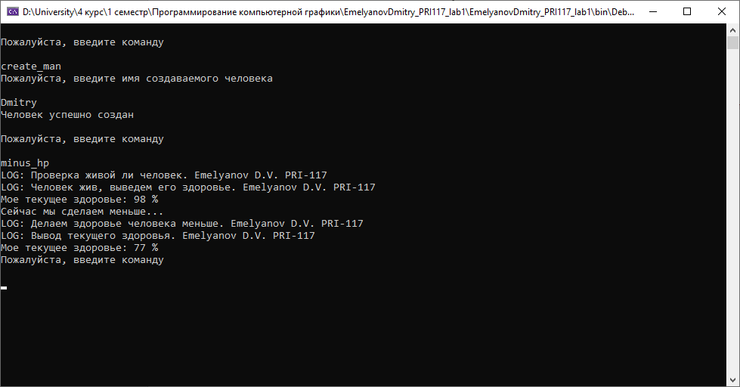

Команда roulette:

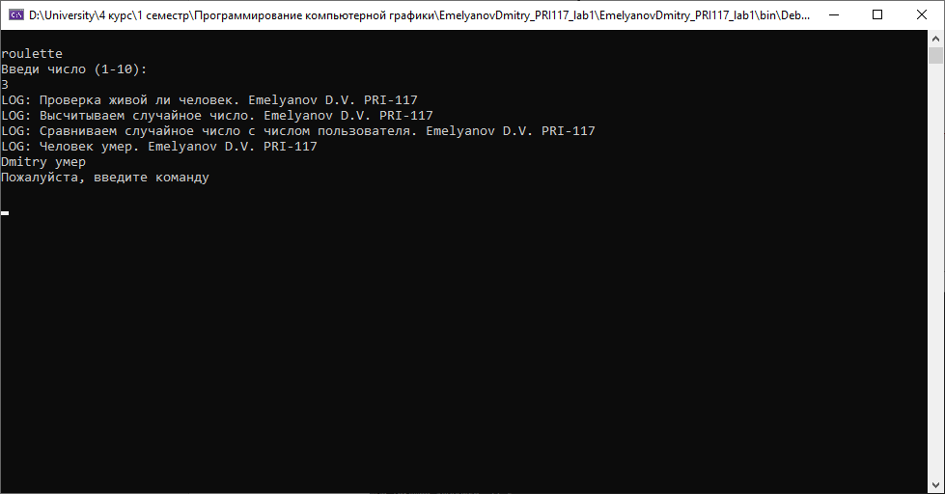

**Выводы**

Освоил принципов программирования в среде Microsoft Visual C# для операционной системы Windows с использованием Microsoft .net Framework. Получил практические навыки построения консольных приложений в Visual C#.